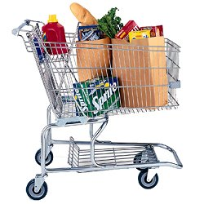
FAIRE LES COURSES
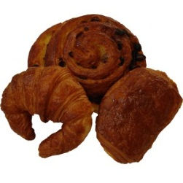
À LA BOULANGERIE
Le Boulanger : Bonjour Madame.
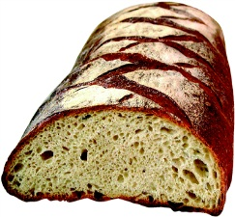
La Cliente : Bonjour, je voudrais une baguette, s’il-vous plaît.
Le Boulanger : Voilà. Et avec ceci ?
La Cliente : Et trois croissants.
Le Boulanger : Ça fait 4 Euros.
La Cliente : Voilà monsieur.
Le Boulanger : Merci. Au revoir.
À LA BOUCHERIE- CHARCUTERIE
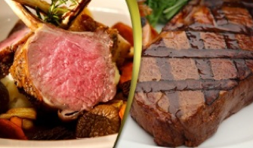
Le Client : Bonjour, je voudrais un kilo de viande.
Le Boucher : Bien sûr, monsieur. Ce sera tout ?
Le Client : Non, je voudrais aussi des saucisses.
Le Boucher : Combien de saucisses voulez-vous ?
Le Client : Quel est le prix ?
Le Boucher : Un kilo, c’est 26 Euros.
Le Client : Je prends 500 grammes alors.
Le Boucher : Voilà. Ça fait 45 Euros
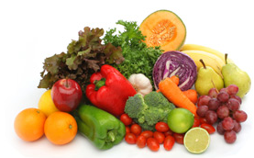
À LA MARCHÉ
La Cliente : Bonjour, je voudrais un melon, s’il-vous plaît.
Le Marchand : Voilà. Et avec ceci ?
La Cliente : Je voudrais un kilo de tomate et deux kilos de
pomme de terre.
Le Marchand : ça fait 12 Euros.
La Cliente : Tenez.....
Le Marchand : Et voilà la monnaie
La Cliente : Merci. Au revoir.
À VOTRE TOUR
Écrivez deux petits dialogues comme dans les exemples.
Dialogue 1: __________________________________________________________
____________________________________________________________________
____________________________________________________________________
____________________________________________________________________
____________________________________________________________________
____________________________________________________________________
____________________________________________________________________
____________________________________________________________________
Dialogue 2: __________________________________________________________
____________________________________________________________________
____________________________________________________________________
____________________________________________________________________
____________________________________________________________________
____________________________________________________________________
____________________________________________________________________
____________________________________________________________________

